«УТВЕРЖДАЮ»
Старший воспитатель 1 учебного курса
В.В. Макаров
«28» ноября 2013 года

ПЛАН-КОНСПЕКТ

Проведения беседы на тему: «День воинской славы России: 1 декабря – День победы русской эскадры под командованием П.С. Нахимова над турецкой эскадрой у мыса Синоп 18 (30) ноября 1853 г.»
Цели:
а) образовательные:
- Выяснить каким образом П.С. Нахимов разгромил турецкую эскадру, изучить ход битвы, подвести итоги Синопского сражения;
б) воспитательные:
- Воспитывать патриотизм на примере героической личности П.С. Нахимова, чувство гордости за принадлежность к Вооруженным Силам России, формировать активную жизненную позицию;
в) развивающие:
- Формировать образ мыслей и поведения, характерных для патриота, стремление воспитывать у себя силу воли и целеустремленность.

Материальное обеспечение: мультимедийный проектор, экран, документальный фильм, ноутбук, колонки, презентация,
Место: Комната информирования
Метод: диалогический
Время: 45 минут
Руководитель занятия: педагог-организатор учебного курса Чернов Юрий Юрьевич
Ход занятия
Этап занятия | Технология | Компетенции
Мотивация к деятельности | Технология критического мышления (формулировка проблемного вопроса) | Личностные: (самоопределение)  Регулятивные: (целеполагание)
Формулирование темы занятия, определение цели. | Технология диалогового обучения (членение материала на развивающие смысловые моменты) | Коммуникативные: ответы на вопросы, принятие чужой точки зрения;
Анализ Синопского сражения и разгрома турецкой эскадры. | Технология критического мышления (контрдоводы оппоненту) | Социальные: умение использовать личностной опыт и другие ресурсы окружающих для решения проблемы;  Речевые: аргументировать свою позицию, точку зрения.
Подведение итогов | Технология критического мышления (определение результата исследования) | Мыслительные: умение обобщать;  Ценностно-смысловые: видеть ценностные смыслы в жизненных ситуациях.
Рефлексия | Технология критического мышления (осмысление своих действий) | Рефлексивные: самопознание
Вступительная часть – 5 минут

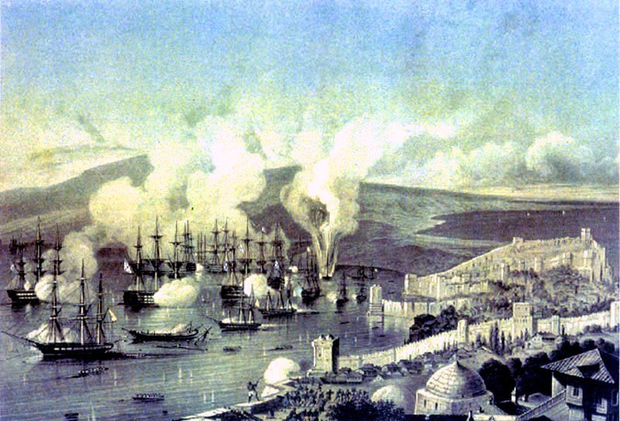

"Истинно русская храбрость" черноморских моряков в Синопском сражении
18 (30) ноября 1853 года произошло Синопское сражение, в нём русский Черноморский флот под командованием адмирала Павла Степановича Нахимова в течение нескольких часов уничтожил турецкий флот. Это было первое крупное сражение Крымской войны.
Надо заметить, что обстановка в черноморском бассейне значительно осложнилась с мая 1853 года, когда произошёл разрыв дипломатических отношений между Россией и Османской империей. В Дунайские княжества (Молдавия и Валахия) были введены русские войска, англо-французский флот прибыл к Дарданеллам. В конце сентября Порта потребовала у Петербурга вывести войска с территорий придунайских княжеств, но ещё до конца действия срока ультиматума объявила Российской империи войну. Турки были уверены в своих силах, т. к. за ними стояла Франция и Британия.
11 (23) октября отряд русской Дунайской флотилии подвергся обстрелу со стороны крепости Исакча. В ночь на 16-е турецкие силы напали на русский гарнизон поста св. Николая на черноморском побережье, он располагался между Поти и Батумом. 21 октября турецкие силы переправились через Дунай и создали плацдарм для удара по русской армии. Так началась очередная русско-турецкая война.

Черное море

В планах турецкого командования большая роль отводилась Кавказу и действиям турецкой армии по поддержке турецкого флота с моря. В Батуми был сконцентрирован 20 тыс. турецкий корпус, и большая флотилия из прибрежных судов (до 250) для переброски войск морем. Десант планировали высадить в районе Сухуми, Поти, Гагры, Сочи, Туапсе.
Для прикрытия десанта сформировали эскадру из лучших кораблей под командованием вице-адмирала Осман-паши, вторым флагманом стал контр-адмирал Гуссейн-паша. При эскадре был британский советник – капитан А. Слейд, в турецком флоте он получил звание контр-адмирала. Эскадра состояла из 7 фрегатов и 5 корветов. Для увеличения её разведывательных возможностей ей придали отряд из 3 пароходо-фрегатов, под командованием вице-адмирала Мустафы-паши. Англо-французский флот в это время перешёл от Дарданелл к Босфору.
С 5 на 6 ноября 1853 года в 12 милях от мыса Пицунда фрегат «Флора» шедший под командованием молодого капитан-лейтенанта Скоробогатова, подвергся нападению трех турецких пароходо-фрегатов под командованием адмирала Мустафы-паши. Бой шёл с 2 часов ночи до 9 часов утра, в итоге турецкий отряд потерпел поражение и отступил. Турецкое командование вместе с британцем не смогло воспользоваться преимуществом в скорости, численности, вооружении. Хотя на турецких пароходо-фрегатах были крупнокалиберные бомбические пушки, которые могли вести огонь, находясь вне пределов досягаемости русского корабля. Русский же капитан проявил хладнокровную рассудительность и мужество, а его команда знание своего дела. Это был единственный случай в морской истории, когда один парусный корабль смог победить три паровых.

Действия Черноморского флота

Эскадра вице-адмирала Нахимова (84-пушечные линейные корабли «Императрица Мария», «Чесма», «Ростислав») и отряд пароходов под командованием начальника штаба флота вице-адмирала Владимира Алексеевича Корнилова были посланы князем Меншиковым в крейсерство к берегам Анатолии и Босфору для разведки и поиска турецких морских сил.
После недели поиска в западном районе Чёрного моря и у Босфора Корнилов решил возвращаться в Севастополь. 5 (17) ноября пароходо-фрегат «Владимир» на нём держал флаг Корнилов, а командиром корабля был Г. И. Бутаков, в районе турецкого порта Пендеракли засекли турецкий пароход «Перваз-Бахри». Произошёл первый в истории бой паровых кораблей. После двухчасовой схватки, турки спустили флаг. Корнилов в результате похода к Босфору выяснил, что турки готовят эскадру для похода, которая должна прикрывать десант в Сухуми и Поти. Он сообщил об этом Нахимову.
В это время эскадра Нахимова крейсировала у побережья Анатолии, там проходила основная морская коммуникация связывавшая Стамбул с Батумом. Русские корабли больше месяца находились в походе, который протекал в условиях тяжёлой осенней погода, постоянном ожидании встречи с турецким флотом и возможным нападением британского флота. 3 ноября Нахимов объявил приказ по флоту, в котором сообщил о том, что турецкий флот вышел в море: «Неприятель иначе не может исполнить своё намерение, как пройдя мимо нас или дав нам сражение… Я надеюсь с честью принять сражение».
8 ноября 1853 года эскадра Нахимова обнаружила на рейде турецкого порта Синоп вражескую эскадру в составе 16 боевых и вспомогательных судов. На вооружении турецкой эскадры было 476 пушек, плюс 44 орудия на 6 береговых батареях, они приравнивались к нескольким корабельным пушкам, т. к. были мощнее. У Нахимова было три линейных парусных корабля с 252 пушками, т. е. его силы первоначально были слабее турецких, но русский адмирал принял решение блокировать противника в Синопе, до тех пор, пока не прибудет подкрепление из Севастополя. Причём, Нахимов был готов вступить в сражение, если турки пойдут на прорыв. Он писал в одном из приказов, что если встретит неприятеля, превышающего русскую эскадру в силах, то атакует его, «будучи совершенно уверен, что каждый из нас сделает своё дело…».
Турецкое командование, несмотря на превосходство в силах, не решилось вступить в бой или пойти на прорыв блокады. В Стамбул послали донесение о блокаде, надеясь на помощь англо-французских сил, причём, русские силы были преувеличены втрое.
16 ноября (28) ноября к Синопу прибыла эскадра адмирала Фёдора Михайловича Новосильского в составе трёх 120-пушечных линейных кораблей («Париж», «Великий князь Константин» и «Три святителя») и 2 фрегатов (44-пушечный «Кагул» и 54-пушечный «Кулевчи»). В итоге его силы, учитывая и три парохода, возросли до 720 орудий. Нахимов принял решение атаковать самому.

План Нахимова

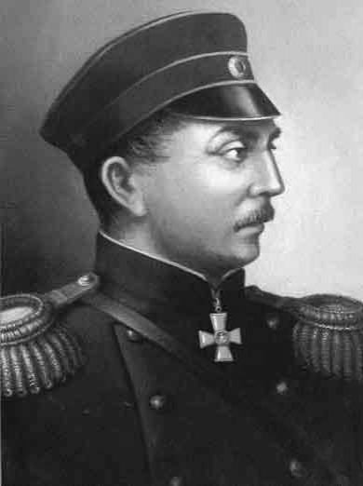
Замысел Нахимова, этого великого русского флотоводца, был проникнут решительностью и инициативой. По его плану корабли в строю двух кильватерных колонн (строй кораблей при следовании один за другим по линии курса) должны были прорваться на вражеский рейд и атаковать корабли и батареи врага. Этот строй должен был уменьшить время прохождения кораблей под огнём вражеской эскадры и сухопутных батарей. К тому же облегчал развёртывание русской эскадры в боевой порядок при постановке на якорь. Фрегаты были в арьергарде, блокировали возможные попытки бегства вражеских кораблей.
Адмирал тщательно разработал положение эскадры во время боя, дал чёткие указания о подготовке к сражению, расположению каждого корабля, его цели. В тоже время командующий был уверен в высоком мастерстве починённых командиров, простых моряков, артиллеристов, поэтому жёсткой регламентации не было. Нахимов всегда поощрял личный состав на инициативу, самостоятельность.
Сражение
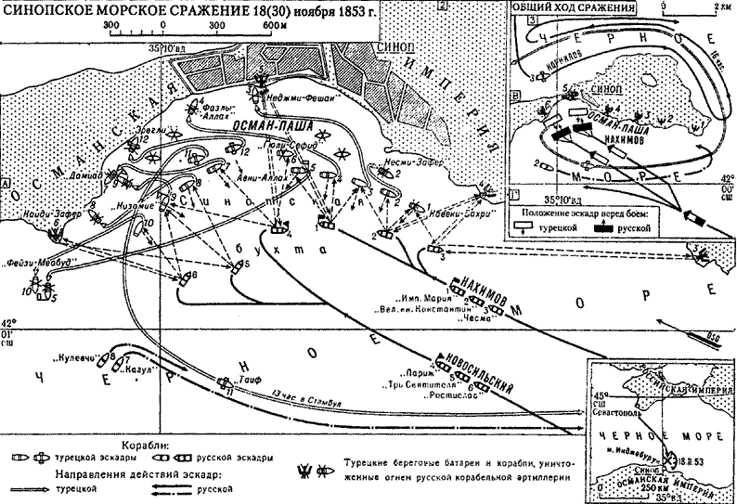
По кораблям передали последний призыв адмирала П. С. Нахимова: «Россия ожидает славных подвигов от Черноморского флота; от нас зависит оправдать ожидания». 18 (30) ноября 1853 года 9.30 утра эскадра направилась к турецкому рейду. Флагманский линейный 84-пушечный корабль «Императрица Мария» возглавил правую колонну. Во главе левой шёл «Париж» под флагом контр-адмирала Ф, М. Новосильского (командиром линейного корабля был В. И. Истомин).
Турецкие корабли стояли правым бортом на минимальном расстоянии от берега. Заметив движение русской эскадры, турки стали лихорадочно готовиться к бою. В 12 часов 28 минут дня по 1-му выстрелу с 44-пушечного флагманского фрегата «Аунни-Аллах» был открыт огонь со всех турецких кораблей и батарей. Русские корабли попали под сильный огонь. Турки надеялись на то, что попав под мощный огонь береговой и корабельной артиллерии, русская эскадра не сможет прорваться на близкую дистанцию и отступит.
Но русские корабли продолжали уверенно идти к турецкой эскадре. Нахимов, зная приёмы турецких командиров, предвидел, что вражеский огонь будет сосредоточен на рангоуте (это совокупность надпалубных частей судового оборудования), а не по палубам. Таким образом, турки хотели вывести большое количество русских матросов в тот момент, когда они будут убирать паруса перед постановкой кораблей на якоря и нарушить управляемость кораблей во время движения. Так и произошло, турецкие ядра дырявили паруса, ломали реи, стеньги. Но матросы были внизу, Нахимов приказал ставить корабли на якоря, не убирая парусов.
Больше всего повреждений получил флагманский корабль эскадры, он принял основной огонь врага, флагман потерял большую часть рангоута. Но, несмотря на повреждения (после боя насчитали 60 пробоин в борту), русский флагман продолжал движение и стал приближаться к адмиральскому фрегату «Аунни-Аллах». Подойдя на расстояние примерно 400 метров, «Императрица Мария» встала на якорь, за ней встали и другие корабли. Русская эскадра выполнила первую часть плана – прорвалась под огнём врага на рейд Синопа.
Начался бой между двумя эскадрами. Русские корабли обрушили на врага до 200 снарядов в минуту. Большую роль сыграли слаженные, чёткие действия русских комендоров. Турки также теперь били по орудийным палубам и после нескольких залпов пристрелялись.
«Императрица Мария» сосредоточила огонь на «Аунни-Аллахе», русские моряки умело действовали под огнём не только вражеского флагмана, но и других кораблей, батарей, которые поддерживали свой флагманский фрегат. Нахимов отметил «личную храбрость и распорядительность» лейтенантов П. Прокофьева и Д. Бутакова. Через полчаса вражеский фрегат, не выдержав русского огня, выбросился на берег. Турецкая эскадра потеряла основное руководство и центр управления. После этого русский флагман сконцентрировал огонь на другом турецком фрегате – «Фазли-Аллахе», тот вскоре загорелся и также выбросился на берег. После этого «Мария» стала вести огонь по батарее №5.
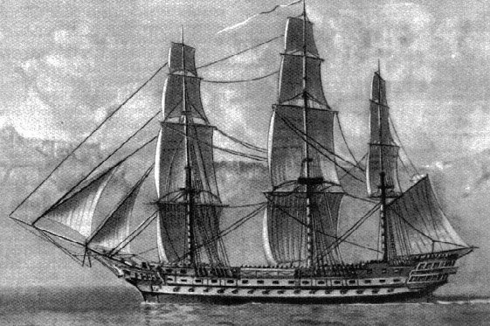

Линейный 120-пушечный корабль «Великий князь Константин» (он был под командованием капитана 2-го ранга Л. А. Ергомышева) встав на якорь, вёл огонь по фрегату «Навек-Бахри» (60 орудий) и по батарее №4. Через 20 минут боя вражеский фрегат взорвался – один из русских снарядов попал в пороховой погреб корабля. После этого «Константин» сосредоточил огонь по фрегату «Несими-Зефер» (60 пушек) и корвету «Неджми-Фешан» (24 пушки), оба вражеских корабля были вынуждены выброситься на берег.
Линейный 84-пушечный корабль «Чесма» сражался против двух турецких батарей, которые поддерживали левый фланг турецкой эскадры - №4 и №3. С каждым залпом корабля разрушений на турецких позициях прибавлялось. Вскоре обе батареи были подавлены.
Флагман второй русской колонны, а она противостояла правому флангу турецкой эскадры – 120-орудийный «Париж» вёл бой с фрегатом «Дамиад» (56 орудий), корветом «Гюли-Сефид» (22 орудия) и центральной береговой батарее - №5. После того, как корвет загорелся, а потом взорвался, когда огонь достиг порохового погреба, усилия русских комендоров были сосредоточены на фрегате «Дамиад», он не выдержал сильного огня, команда обрубила якорный канат, и корабль выбросило на берег. «Париж» открыл огонь по 62-орудийному фрегату «Низамие», на нём держал флаг адмирал Гуссейн-паша (это был самый мощный фрегат вражеского флота). Вскоре фрегат потерял две мачты – фок- и бизань-мачты, загорелся, его отнесло к берегу. Командир линейного корабля Истомин проявил «неустрашимость и твёрдость духа», делал «благоразумные, искусные и быстрые распоряжения». После этого корабль подавил сильную центральную батарею врага, которая оказывала большое противодействие эскадре. Как писал Нахимов: «Нельзя было налюбоваться прекрасными и хладнокровно рассчитанными действиями корабля «Париж».
Столь же самоотверженно действовали и команды других кораблей. Линейный 120-пушечный корабль «Три Святителя» вступил в бой с фрегатами «Каиди-Зефер» (54 орудия) и «Низамие». Когда огнём противника перебило якорный канат и корабль стало разворачивать по ветру кормой к врагу, но мичман Варницкий смог устранить повреждение. «Три Святителя» подвергся сильному обстрелу со стороны батареи №6, сильно пострадал его рангоут. Это заметил командир 84-пушечного «Ростислава» капитан 1-го ранга А. Д. Кузнецов, он перенёс огонь корабля на эту батарею. Огнём двух линейных кораблей она была подавлена. «Ростислав» также вынудил корвет «Фейзе-Меабуд» (24-пушечный) выброситься на берег.
Надо отметить, что турецкие командиры не отличались героизмом. В самом разгаре боя Яхья-бей на 22-пушечном пароходо-фрегате «Таиф» снялся с якоря и бежал в Стамбул, русские фрегаты не смогли его преследовать из-за разницы в скорости. Сбежал с корабля во время боя командир парохода «Эрекли» - Измаил-бей, командир корвета «Фейзе Меабуд» - Ицет-бей и др.

Заключительная часть – 10 минут

Итоги сражения

В ходе трёхчасового боя турецкая эскадра прекратила существовать – из эскадры в 16 вымпелов, было уничтожено 15, немного позднее были подавлены оставшиеся береговые укрепления и батареи. Русская эскадра не потеряла ни одного корабля. Более 3 тыс. турков было убито и ранено. В плен попало 200 человек вместе с командующим – Османом-пашой. Наши потери – 37 убитых, 233 раненых.
Полный разгром турецкой эскадры оказал большое влияние на военно-стратегическую обстановку на Чёрном море. Военно-морские силу Османской империи были сильно ослаблены. Турецкие сухопутные силы, находившиеся на Дунае и у русско-турецкой границе на Кавказе, были лишены поддержки флота. Черноморский флот теперь мог безпрепятственно содействовать приморскими флангам русских армий на Кавказском и Дунайском фронтах. Если бы не вмешательство войну Британии и Франции, то турки вряд ли продержались долго.
Огромное значение поражение турецкой эскадры имело для положения на Кавказе. Нахимов нанёс мощный удар по замыслам Порты и её союзников по высадке десантов на Кавказском побережье Чёрного моря.
Синопское сражение снова показало всему миру героизм, храбрость, мужество русских моряков. Так Нахимов писал, что черноморские моряки проявили «истинно русскую храбрость». В этой морской битве наглядно показали себя результаты передовой системы обучения и воспитания моряков и командиров русского Черноморского флота, осуществлявшейся под руководством лучших русских флотоводцев. Высокое боевое мастерство, которое показали моряки в Синопском сражении, было достигнуто упорными тренировками, учёбой, морскими походами. Синопский «экзамен» доказал высочайшую боевую готовность матросов и командиров Черноморского флота. Высокий уровень мастерства показали русские морские артиллеристы, во время боя они выпустили по врагу более 18 тыс. снарядов. Наивысшую скорострельность показали комендоры «Ростислава», с каждого орудия действовавшего борта было сделано по 75-100 выстрелов. На других кораблях с действующего борта каждым орудием было сделано 30-70 выстрелов.
Синопское сражение продемонстрировало значение бомбических орудий для будущего развития Военно-морских сил. Бой показал большую уязвимость деревянных кораблей от огня таких пушек. Стало очевидно, что необходимо усиливать броневую защиту кораблей.
Это сражение показало высочайшее мастерство русского адмирала Павла Степановича Нахимова, который правильно учёл свои силы и силы противника, детально проработал план сражения, проявил настойчивость в достижении цели. Смог умело построить эскадру для прорыва на рейд и для боя, организовать взаимодействие между кораблями. Он сумел сохранить жизни экипажей, это доказывает отсутствие погибших кораблей и сравнительно невысокие человеческие потери русской эскадры.
Синопское сражение стало итогом, блестящей точкой многовековому развитию парусных флотов. Причём, и Павел Нахимов, и Владимир Корнилов отлично это понимали, считая, что надо быстро развивать русский пароходный флот.
